Отчет
о проделанной работе за 2017год – 2018 год депутата Думы Ипатовского городского округа Ставропольского края Таршиновой Надежды Ивановны

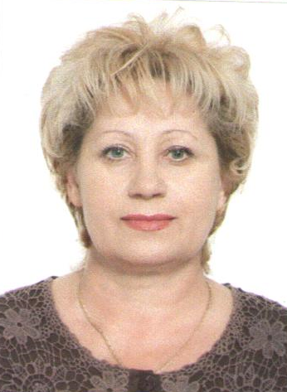
Уважаемые жители округа!

Я, Таршинова Надежда Ивановна, являюсь депутатом Думы Ипатовского городского округа первого созыва по одномандатному избирательному округу № 8 с сентября 2017г., членом комитета Думы Ипатовского городского округа Ставропольского края по экономике, бюджету, налогам, финансово-кредитной политике и муниципальной собственности, членом партии «Единая Россия».
За отчетный период участвовала в работе 14 заседаний Думы Ипатовского городского округа; участвовала в 11 заседаниях комитетов, на которых было рассмотрено 156 вопросов, необходимых для рассмотрения Думой Ипатовского городского округа и прорабатывались проекты решений; участвовала в 9 заседаниях других профильных комитетов Думы Ипатовского городского округа; принимала участие в публичных слушаниях по проекту:
«О принятии Устава Ипатовского городского округа Ставропольского края»;
«О принятии Правил благоустройства территории Ипатовского городского округа Ставропольского края»;
«О бюджете Ипатовского городского округа Ставропольского края на 2018год и плановый период 2019 и 2010годов»;
«Об исполнении бюджета муниципальных образований поселений Ипатовского муниципального района Ставропольского края за 2017 год».
Совместно с представителями администрации неоднократно участвовала в рабочих поездках по территории своего округа с целью выявления проблем дорожной деятельности, социальной направленности.
Прием жителей осуществляю по адресу: с. Лиман, по ул. Ленина, 62 каждую пятницу 1 и 4 неделе месяца с 14 до 16 часов.
За период с сентября 2017года по октябрь 2018года принято и рассмотрено 45 официальных обращений граждан.
Большинство граждан, которые приходят ко мне на приём - это пенсионеры. Основные вопросы, с которыми обращаются, касаются услуг ЖКХ, обеспечения стабильной работы уличного освещения, организации сбора и вывоза ТБО, частичного ремонта дорог, благоустройства дворов и придомовых территорий. Конечно, большой блок вопросов жителей состоял из проблем социальной направленности.
Из них решено: положительно – 17
Даны разъяснения – 11
Находятся в работе – 1
По обращениям избирателей проводится разъяснительная работа, при необходимости направляются депутатские запросы главе Ипатовского городского округа Савченко С.Б. и в Думу Ипатовского городского округа.
Актуальной темой обращений является тема ремонта асфальтового (с. Лиман), щебеночного (х.Кочержинский, х. Бондаревский) покрытия, благоустройства дворов, строительства остановок на хуторе Кочержинский .
Направляются обращения и в органы местного самоуправления, в Думу Ипатовского городского округа для включения дорог округа в целевую программу по ремонту дорожного покрытия, благоустройства дворовых территорий для включения в программу «Городская среда». Но такие вопросы не могут быть решены одномоментно, поэтому гражданам доносится информация о задачах, которые предстоит решать в ближайшие годы.
Одной из решенных задач при поддержки местных инициатив стало открытие спортивной площадки в центре села Лиман.
Активно принимаю участие в общегородских мероприятиях, приуроченных к праздничной дате, к 9маю: организация и участие в трудовом десанте по уборке территории мемориала погибших в Великой Отечественной войне, в экологическом субботнике «Зеленая Россия», акции «Утро Победы».

С Уважением,
депутат Думы Ипатовского городского округа
Таршинова Н.И.

